
2026
CUADERNO DE
FORMACIÓN DIFERENCIADA
TERCERO MEDIO “F”
MÓDULO: ANÁLISIS DE LA EXPERIENCIA EN LA EMPRESA

DOCENTE: _________________________________

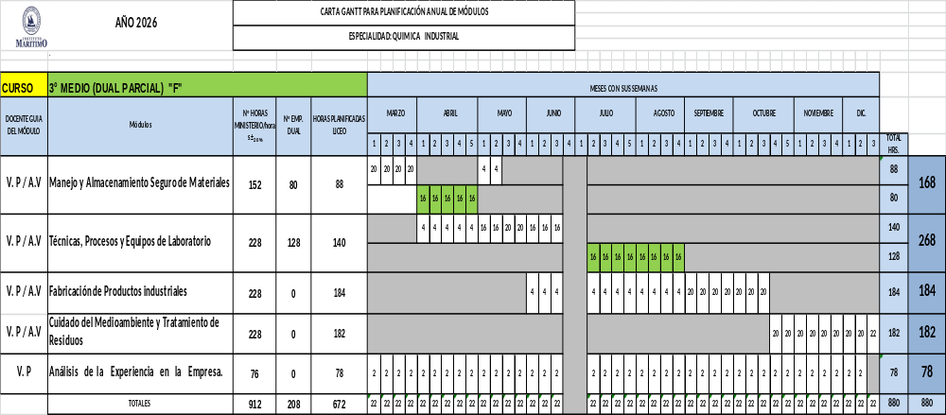



EVALUACIÓN
(CALIFICACIÓN)
ANÁLISIS DE LA EXPERIENCIA EN LA EMPRESA.

CALIFICACIONES 3° F
ANÁLISIS DE LA EXPERIENCIA EN LA EMPRESA.
Nº  ORDEN | NÓMINA DE ALUMNOS | EVALUACIONES APRENDIZAJES ESPERADOS |  |  |  |  |  |  |  |  |  |  |  |  |  |  |  |  | PRUEBA DE SÍNTESIS |  | PROME-DIO | RECALIFI-CACIÓN | NOTA FINAL
1
2
3
4
5
6
7
8
9
10
11
12
13
14
15
16
17
18
19
20
21
22
23
24
25
26
27
28
29
30
31
32
33
34
35
36
37
38
39
40

INFORME PORCENTAJE (%) DE APROBACIÓN
PROM.1 | % AE 1 | PROM.2 | % AE 2 | PROM.3 | % AE 3 | PROM.4 | % AE 4 | SÍNTESIS | PROM. S | FINAL | PROMEDIO

Fecha de Revisión: | Firma:

REGISTRO DE
ACTIVIDADES

ANÁLISIS DE LA EXPERIENCIA EN LA EMPRESA

TERCERO MEDIO “F”

Profesor Responsable: _________________________________

Módulo: ANÁLISIS DE LA EXPERIENCIA EN LA EMPRESA

Duración: 78 Horas
Fecha Inicio: MARZO | Fecha Termino: DICIEMBRE

(EIAD30001) Aprendizaje Esperado Nº 1: Conocer, comprender y elaborar documentos propios de la especialidad en la que se desarrollan considerando el currículo vitae, documentos propios de la práctica de su especialidad: documentos de gestión, administrativos, informes técnicos y bitácoras, entre otros.
CRITERIOS DE EVALUACIÓN | FECHA |  | CONTENIDOS MINIMOS | DESCRIPCIÓN DE ACTIVIDAD REALIZADA  LICEO EMPRESA | INSTRUMENTO DE EVALUACION
 |  |  |  |  | ESTRUCTURADA | SEMI ESTRUCTURADA | NO ESTRUCTURADA
CRITERIOS DE EVALUACIÓN | INI | TER
- Conocer y elaborar el currículo como documento formal con el que se puede realizar inserción al mundo laboral.  - Conocer y comprender sobre documentos propios de su especialidad tanto en su estructura como en su funcionalidad.  - Conocer, comprender y elaborar bitácoras e informes técnicos. |  |  | - Conoce la estructura y la funcionalidad del currículo como instrumento para la postulación al mundo laboral mediante la escritura del mismo a través de las aplicaciones digitales.  -Conoce, comprende y explica cuáles son las estructuras y sus funcionalidades de los textos especializados.  -Conoce, comprende y desarrolla documentos propios de su formación TP: bitácora e informes técnicos. |  |  |  | x

(EIAD30002) Aprendizaje Esperado Nº 2: Conocer, comprender y aplicar las habilidades comunicativas TP para la especialización de la lecto - escritura técnico profesional considerando el habla especializada, la lectura especializada, la escritura especializada, la escucha activa y la investigación.
CRITERIOS DE EVALUACIÓN | FECHA |  | CONTENIDOS MINIMOS | DESCRIPCIÓN DE ACTIVIDAD REALIZADA  LICEO EMPRESA | INSTRUMENTO DE EVALUACION
 |  |  |  |  | ESTRUCTURADA | SEMI ESTRUCTURADA | NO ESTRUCTURADA
CRITERIOS DE EVALUACIÓN | INI | TER
-Desarrolla mecanismos de habla especializada mediante el léxico técnico profesional.  -Desarrolla mecanismos de estudio mediante la lectura especializada considerando el lenguaje técnico profesional.  -Desarrolla mecanismos propios de la escritura especializada mediante la redacción en documentos propios de quehacer técnico profesional.  -Desarrolla mecanismos de escucha activa para la comprensión de discursos orales en su especialización y que hacer técnico profesional.  -Desarrolla mecanismos de investigación mediante el uso de fuentes TP, jerarquización, discriminación y selección de la información y la veracidad de la información utilizada en los procesos técnico profesionales. |  |  | -Estrategias para el desarrollo de un léxico especializado para el habla técnico profesional.  -Estrategias para el desarrollo de lectura especializada para la comprensión técnico profesional.  -Estrategias de redacción mediante el uso de la escritura técnico profesional.  -Estrategias de toma de apuntes para la comprensión de la oralidad en instancias técnico profesionales.  -Estrategias, medios, criterios y mecanismos de procesamiento de información durante la investigación en instancias técnico profesionales. |  |  |  | x

(EIAD30003) Aprendizaje Esperado Nº 3: Conoce, comprende y aplica distintas habilidades sociales como herramientas y estrategias para el apresto laboral considerando el lenguaje corporal, la autoestima, mecanismos de diálogo, conducta pasivo, agresiva y asertiva, la empatía y el manejo de las situaciones de estrés.
CRITERIOS DE EVALUACIÓN | FECHA |  | CONTENIDOS MINIMOS | DESCRIPCIÓN DE ACTIVIDAD REALIZADA  LICEO EMPRESA | INSTRUMENTO DE EVALUACION
 |  |  |  |  | ESTRUCTURADA | SEMI ESTRUCTURADA | NO ESTRUCTURADA
CRITERIOS DE EVALUACIÓN | INI | TER
- Conoce que son las habilidades sociales y cómo influyen en el desarrollo profesional, académico y personal.  - Conoce, comprende y aplica el lenguaje corporal como estrategia para las relaciones interpersonales asertivas.  - Conoce, comprende y reflexiona en torno al concepto de la autoestima como forma de autoconocimiento y estrategia de las relaciones interpersonales.  - Conoce y comprende los mecanismos de diálogo como procedimientos asertivos para las relaciones interpersonales.  - Conoce y comprende los fundamentos de la conducta pasivo, agresiva y asertiva para las relaciones interpersonales  - Conoce, comprende y aplica la empatía como una estrategia de apertura sensible a las relaciones interpersonales.  - Conoce, comprende y aplica los fundamentos del manejo de las situaciones de estrés para el comportamiento resiliente en situaciones de conflicto. |  |  | - Fundamentos de las habilidades sociales y cómo influyen en el desarrollo profesional, académico y personal.  -Características del lenguaje corporal como estrategia para las relaciones interpersonales asertivas como la mirada, la sonrisa, la postura corporal, la prosémica en relación a las relaciones interpersonales en el ámbito laboral y social.  -Fundamentos de la autoestima como la auto aceptación, el auto concepto y la disposición en relación a las relaciones interpersonales en el ámbito laboral y social.  - Fundamentos y partes de un proceso comunicativo asertivo como el saludo, iniciar conversación, mantener una conversación, formular preguntas, dar cumplidos, aceptar cumplidos y pedir favores en relación a las relaciones interpersonales en el ámbito laboral y social.  - Fundamentos e implicancias de la conducta pasiva, asertiva y conducta asertiva mediante el análisis de casos en relación a las relaciones interpersonales en el ámbito laboral y social.  - Fundamentos de la empatía como mecanismo de apertura a las relaciones interpersonales en el ámbito laboral y social.  -Fundamentos para el abordaje de las situaciones de conflicto, el estrés y técnicas para la resolución de conflicto en relación a las relaciones interpersonales en el ámbito laboral y social.  -Fundamentos y nociones sobre la resiliencia en relación a las relaciones interpersonales en el ámbito laboral y social. |  |  |  | x

(EIAD30004) Aprendizaje Esperado Nº 4: Conocer, comprender y relacionar aspectos sobre el funcionamiento de la empresa según: estamentos, manuales de convivencia, organigrama y mapas físicos para el abordaje de la inmersión en el mundo laboral.
CRITERIOS DE EVALUACIÓN | FECHA |  | CONTENIDOS MINIMOS | DESCRIPCIÓN DE ACTIVIDAD REALIZADA  LICEO EMPRESA | INSTRUMENTO DE EVALUACION
 |  |  |  |  | ESTRUCTURADA | SEMI ESTRUCTURADA | NO ESTRUCTURADA
CRITERIOS DE EVALUACIÓN | INI | TER
- Conocer y comprender el funcionamiento de la empresa mediante la comprensión de los estamentos internos de la empresa como mecanismo de su rol en la sociedad.  - Conocer y comprender el funcionamiento de la empresa mediante la comprensión del manual de convivencia como documento declarativo y regulador en el funcionamiento interno de la empresa.  - Conocer y comprender el funcionamiento de la empresa mediante su organigrama como mecanismo de organización interna.  - Conocer y comprender el funcionamiento de la empresa según el mapa físico con el cual comprender el funcionamiento interno según los distintos puntos de desarrollo de la misma. |  |  | - Importancia, estructura y funcionalidad de los estamentos de una empresa.  - Estructura, importancia y funcionalidad del reglamento interno de la empresa como documento regulador en la empresa.  - Estructura, funcionalidad e importancia del organigrama como forma de organización al interior de una empresa.  -Estructura, funcionalidad y descripción del mapa como ordenamiento físico en el funcionamiento de una empresa. |  |  |  | x

Registro de Salidas Pedagógicas y Otras Actividades de la especialidad

APRENDIZAJE ESPERADO AL CUAL SE ASOCIA LA ACTIVIDAD | OBJETIVO PEDAGOGICO DE LA ACTIVIDAD | FECHA |  | DESCRIPCION DE LA ACTIVIDAD | TIPO EVALUACIÓN  ¿COMO SE EVALUA?
APRENDIZAJE ESPERADO AL CUAL SE ASOCIA LA ACTIVIDAD | OBJETIVO PEDAGOGICO DE LA ACTIVIDAD | INICIO | TERM. | DESCRIPCION DE LA ACTIVIDAD | TIPO EVALUACIÓN  ¿COMO SE EVALUA?

INFORMACION:

ESPECIALIDADES PATRICIO LYNCH Nº 220, PLAYA ANCHA

FONOS: 32-2282003

WWW.IMARITIMO.CL

